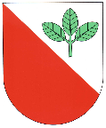

Usnesení 06/2018 ze zasedání obecního zastupitelstva v Bučině dne 26. listopadu 2018

Zastupitelstvo obce schvaluje:
- program jednání
- poskytnutí finančního daru Oblastní charitě Nové Hrady
- uzavření smlouvy o dílo – projektová dokumentace rekonstrukce obecního vodovodu
- příspěvek na činnost Svazu žen

ověřovatelé : ________________________ zapsala : ____________________

________________________ starosta : ____________________

